GRAVE EN HET WATER LEERLINGENDEEL

Een geografische wandeling door een historische vestingstad

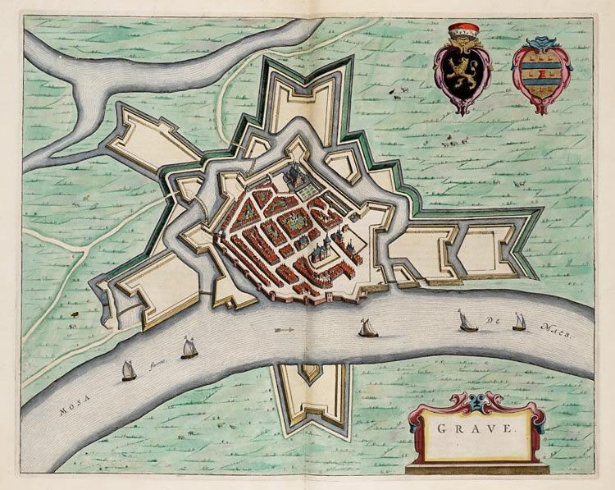
1649
Bron: Atlas van Loon

INHOUD leerlingendeel

Inleiding 2
Voorbereiding en uitvoering 2
Beerse Overlaat 3
Maaskanalisatie 4
Routekaart 5
Routeinformatie 6
Antwoordblad wandelroute 16
Vragenblad extra vragen 17
Afbeeldingen 18

Inleiding

Deze geografische wandeling door Grave is een ontdekkingsreis door een oude vestingstad. De geografische omstandigheden hebben haar geschiedenis bepaald. Gelegen aan de grens van het hertogdom Brabant met het hertogdom Gelre. Omgeven door het water van de Maas, de Raam en de Beerse Overlaat en verbonden met Holland. Een stad als een buffer tegen Frankrijk in de Zuiderwaterlinie. Een veel belegerde stad, die in 1674 totaal verwoest werd. Wat we nu zien, is van daarna, al lijkt het nog zo oud. Een ding is onveranderd en dat is de geografische ligging. Die blijft, al gaat men daar in andere tijden verschillend mee om.

Voorbereiding
Deze wandeling doe je met een groepje tot 4 leerlingen. De docent stelt de groepjes samen en geeft jullie wat extra informatie over het gebied en de wandeling.
Elke groep krijgt een routekaart met informatie over de routepunten. Wat heb je nodig?
- De routekaart met de wandeling door Grave
- De routebeschrijving met toelichting
- 16 vragen bij de wandeling door Grave
- Een antwoordblad en een pen om de 16 antwoorden te noteren
- Een vragenblad om je eigen vragen en antwoorden bij elk routepunt te noteren
Uitvoering
De route begint in het Stadsmuseum Grave en eindigt daar ook.
- Loop samen de route aan de hand van het kaartje en de routebeschrijving. Lees de toelichting bij elk routepunt en de inleidende tekst bij de vragen goed door.
- Op informatieborden, plaquettes en op stoepstenen kun je ook antwoorden vinden.
- Veel informatie vind je in het Bezoekerscentrum Zuiderwaterlinie en in het Stadsmuseum Grave. Je mag natuurlijk ook je smartphone gebruiken.
- Het is handig om taken te verdelen en/of af te wisselen: de kaart en de route met informatie lezen, de vragen oplezen, foto’s maken, de antwoorden noteren.
- Beantwoord de vragen bij elk routepunt en noteer je antwoorden op het antwoordblad.
- Je antwoorden worden in de klas besproken.
- Maak bij elk routepunt één eigen vraag en noteer die met het antwoord op het vragenblad. Dat moet een geografische vraag zijn die een relatie legt tussen een verschijnsel en het routepunt. Zoals: Wat is daar? Waarom is dat daar? Wat is daar mogelijk? Is dat daar wenselijk, en kan het beter? Voorbeelden van dat soort vragen staan in de bijlage.
- Je eigen vragen mag je bij de nabespreking aan de klas stellen.
In het bezoekerscentrum Zuiderwaterlinie heb je gratis toegang. Daar is een interactieve audiovisuele presentatie over de Beerse Overlaat en de Zuiderwaterlinie te zien.
Aan het eind kom je weer terug in het Stadsmuseum Grave in de Hampoort. Daar kun je de antwoorden verder uitwerken. Je kunt daar ook samen overleggen over de vragen, die je aan de klas wilt gaan stellen.
Beerse Overlaat
Gasselse
duinen
MAAS
RAAM
BEERSE MAAS
CUIJK
Cuijkse overlaat
Beerse
overlaat
GRAVE
hamveer
maasveer

droog land rivier stad

overstoomd gebied stroomrichting dorp

MAAS naam van rivier

Toelichting bij de kaart ‘Beerse Overlaat’
De kaart geeft de situatie aan, waarbij de Beerse Overlaat in gebruik is. De twee lage oeverwallen waar het Maaswater bij hoogwater overheen stroomt, vormen de overlaten. Het gebied dat daardoor onderwater kwam te staan noemt men de Beerse Overlaat, naar het dorpje dat door die overstroming op een eilandje in het water kwam te liggen. De Beerse Overlaat ligt in het stroomdal van de ‘Niersrijn’, dat in de voorlaatste ijstijd (150.000 jaar geleden) gevormd werd toen de Maas en de Rijn voor de stuwwallen naar het westen moesten afbuigen. In de periode daarna is de Maas in dat brede stroomdal blijven stromen, terwijl de Rijn de oorspronkelijke richting naar het noordwesten weer heeft opgezocht.

De hier geschetste situatie deed zich voor vanaf de Middeleeuwen, nadat de Maas vanuit het westen tot Grave bedijkt was. Wanneer het Maaswater te weinig ruimte had tussen de dijken, zocht het zich een weg achter de dijk en stroomde als een parallelle rivier naast de Maas naar ’s-Hertogenbosch. Dat overstroomde gebied was de Beerse Maas. Hoogwater deed zich iedere winter meerde malen gedurende enkele weken voor tussen 15 november en 15 Maart. Na die datum werden de overlaten opgehoogd, zodat de boeren het gebied als hooiland konden gebruiken. Brak de Maas buiten die periode toch door, dan hadden de boeren pech, want voor het gebruik van het hooiland moest van te voren pacht betaald worden. De Beerse Overlaat werd officieel in 1942 buiten werking gesteld, maar werkte al niet meer sinds de kanalisatie van de Maas in 1930.
Maaskanalisatie

Toelichting bij de kaart ‘Maaskanalisatie’
De Maas had altijd een sterk wisselende waterstand. Het debiet bij Grave is minimaal 5 en maximaal 3.000 m³/sec. Daardoor was de rivier beperkt bevaarbaar. In de jaren ’20 van de twintigste eeuw werd een plan opgevat om de rivier te kanaliseren. Daardoor zou er altijd scheepvaart mogelijk zijn. Men zou de Beerse Overlaat kunnen sluiten en het gebied van de overlaat veel beter kunnen gebruiken. Er werd een brug met negen bogen gebouwd met daaraan vast een stuw en een sluis. De stuw regelt de waterstand en de sluis maakt het mogelijk dat schepen het hoogteverschil van 3 meter kunnen overbruggen. De brug zorgt voor een vaste verbinding tussen ’s-Hertogenbosch en Nijmegen. Door de verhoging van de waterstand bij Grave kon de Raam haar water niet meer in de Maas lozen. Daarom werd een nieuwe monding gegraven die parrallel aan de buitengracht loopt en beneden de stuw in de Maas uitmondt. Om het Raamwater ook bij hoogwater op de Maas te kunnen lozen werd er een gemaal gebouwd. De kanalisatie van de Maas werd in 1930 voltooid. In 1974 is er een tweede grotere sluis gebouwd. Daarvoor is de Maas terplekke verbreed en is het vestingwerk tegenover de stad vergraven.
De Graafse brug ligt op een bijzonder punt. Bovenloops heeft de Maas terrassen gevormd door de dalbodem steeds verder uit te diepen. Daar liggen de oudste terrassen boven de jongere. De erosie is er sterker dan de sedimentatie. Benedenloops is de sedimentatie groter dan de erosie. De Maas heeft daar steeds weer nieuwe lagen op de oudere afgezet. Hier liggen de jongere afzettingen op de oudere. Waar erosie en sedimentatie met elkaar in evenwicht zijn, duiken de oudere lagen onder de jongeren en spreekt men van een ‘terrassenkruising’. Daar blijft de rivier op haar plaats. Grave en de Graafse brug liggen dus op een stabiele plek in een dynamisch landschap. De Maas verplaatst zich bij Grave niet zodat de vaargeul niet kan verzanden en de kade ook niet door erosie wordt ondergraven.
Nijmegen
MAASKANALISATIE
Nieuwe
Raammonding
Graafse brug
De kat
jachthaven
Herstelde buitengracht
‘s-Hertogenbosch
gemaal
Maas
GRAVE
kazemat
stroomrichting
Oude Raammonding
Verbrede vaargeul
Oude en nieuwe sluis
stuw
Raam
ROUTEKAART
5
HOF PLEIN
10
9
8
6
P
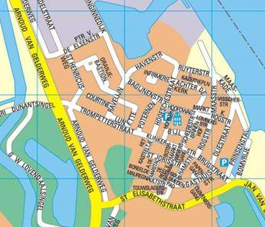
3
7
4
1
2
Routepunten
1 Hampoort 6 Markt
2 Oude Haven 7 Havenstraat
3 Rogstraat 8 Hoofschestraat
4 Maaskade 9 Hamstraat
5 Maasstraat 10 De Kat

ROUTEINFORMATIE

- De Hampoort: Grave stad van monumenten
We beginnen onze tocht in de Sint Elisabethstraat in het Stadsmuseum Grave. Dit centrum voor cultuur en geschiedenis in de Hampoort is een UNESCO Erfgoedmonument. Grave heeft maar liefs 175 rijks- en gemeentelijke monumenten. Het centrum van de stad is een van rijkswege beschermd stadsgezicht.

Route: tussen Hampoort en Oude Haven
Steek voorzichtig de Sint Elisabethstraat over en ga de Hamstraat in. Neem de eerste straat rechts; en bekijk het monumentale pand Gasthuisstraat nummer 50. Aan het einde van de straat rechtsaf de Brugstraat in, tot je aan de linkerkant de Oude Haven ziet.
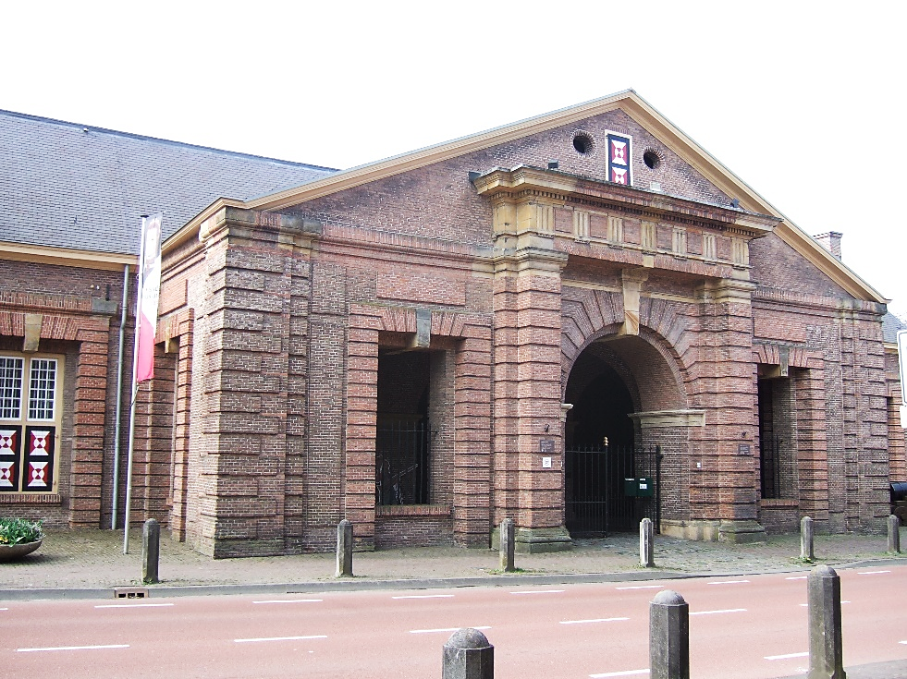
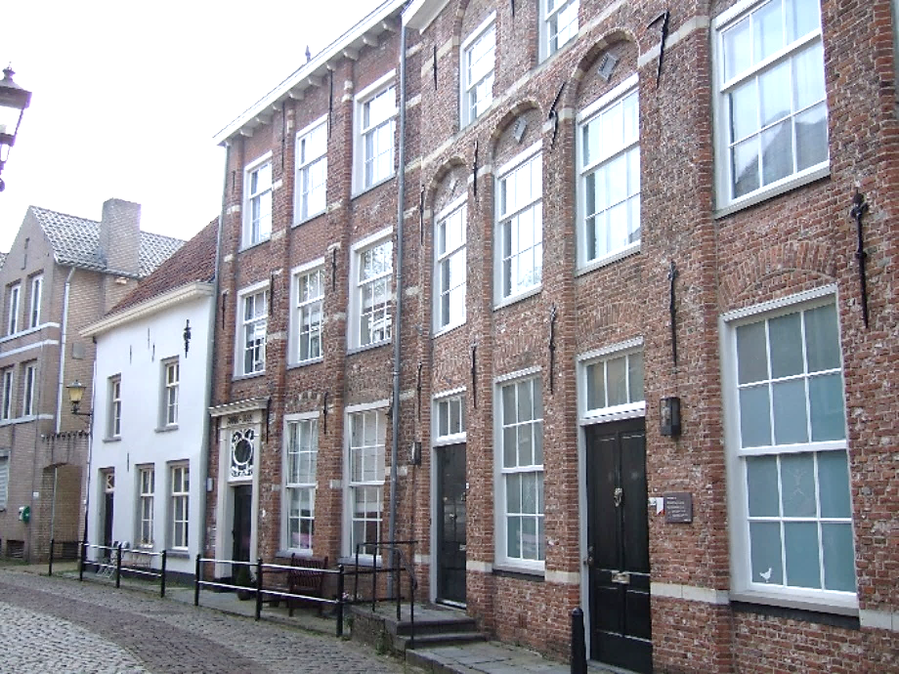
Gasthuisstraat
Hampoort
- Oude Haven: Grave ontstaat tussen Raam en Maas
De Raam komt oorspronkelijk hier in de Maas. De Heren van Grave en het land van Cuijk hebben de Raam hier afgesloten en het water in een gracht om hun kasteel en om de stad geleid. Dat maakte van Grave een veilige plek om te wonen. De Oude Haven is uitsluitend als vluchthaven gebruikt, er zijn geen goederen aangevoerd. Hier staat nog een halfronde verdedigingstoren (rondeel). In de Middeleeuwen is hier een watermolen gebouwd bij de stuw die nu onder de weg ligt.

Route: aan de Oude Haven
Nadat we de Oude Haven hebben bekeken, gaan we terug door de Brugstraat. In de Brugstraat op nummer 13 is het voormalige Gasthuis van Grave. Daar tegenover en in de Oliestraat op nummer 26 vinden we panden in Dordtse stijl.Ga verder door de Brugstraat en dan rechtsaf de Rogstraat in.

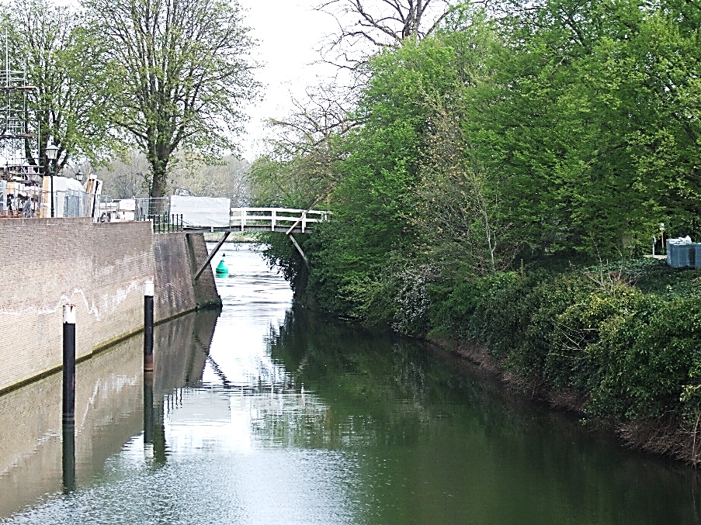
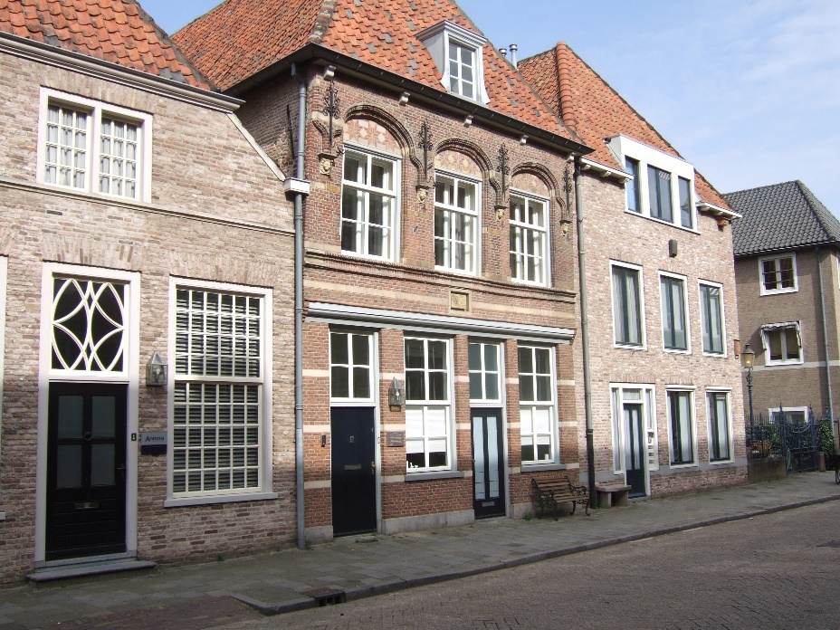
Oude Haven
Oliestraat 26
In Dordtse stijl
- Rogstraat: ontwikkeling door Maashandel
In de Middeleeuwen is de Maas een belangrijke handelsweg en Grave ligt aan het drukste gedeelte, tussen Dordrecht, belangrijkste zeehaven en Roermond, destijds de hoofdstad van Opper-Gelre. Belangrijke verdragen geven Gravenaren tolvrijheid in Holland en Zeeland en burgers uit Dordrecht krijgen als tegenprestatie tolvrijheid in Grave en het Land van Cuijk. Later krijgen Gravenaren ook tolvrijheid in het hertogdom Gelre en Zutphen. Vanwege de tolvrijheid voor Graafse burgers is de stad aantrekkelijk als woonplaats voor schippers. Hun invloed vinden we terug in de fraaie gevels die in Dordtse en in Gelderse stijl zijn gebouwd.

Route: tussen Rogstraat en Maaskade
Loop door de Rogstraat en let op de gevels. Hier was vroeger de graanmarkt.
Ga rechts de Korte Rogstraat in en daarna linksaf naar de Maaskade.
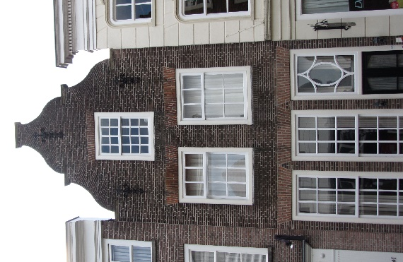
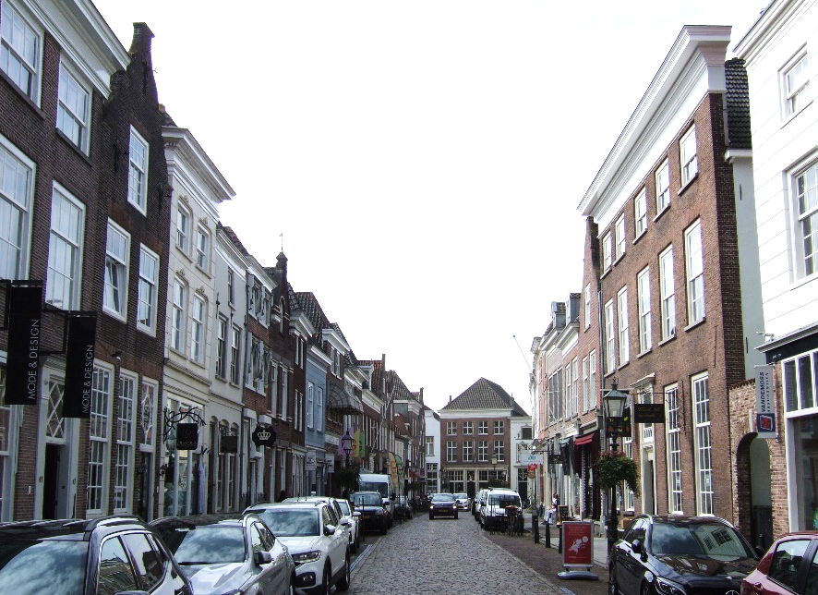
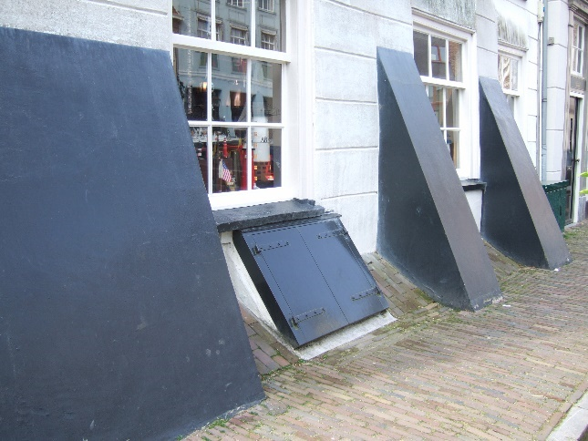
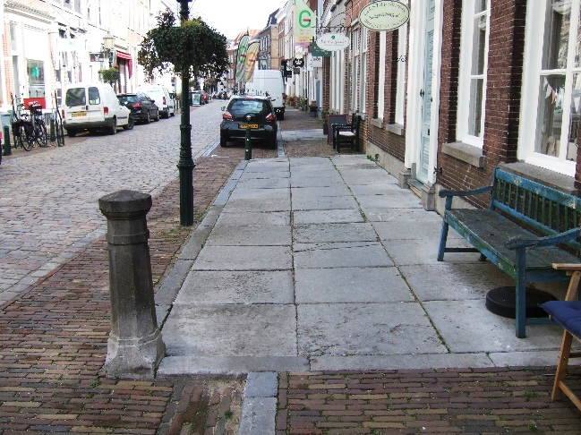
Rogstraat met Gelderse gevel
Het pothuis
De eigen stoep
- Maaskade: toegang tot de wereld
Op de Maaskade zien we rechts in de verte bij goed weer de stuwwal die ervoor heeft gezorgd dat de Maas samen met de Rijn tijdens de voorlaatste ijstijd hier naar het westen is afgebogen. In de bedding van dat oerstroomdal stroomt de Maas nog steeds en Grave ligt daar in een buitenbocht van de Maas. Aan de kade leggen de schepen aan. De veerpont heeft tot 1929 vracht en personen overgezet, die op weg waren van ’s-Hertogenbosch naar Nijmegen of Kleef. De scheepswerf is hier na de maaskanalisatie gevestigd.
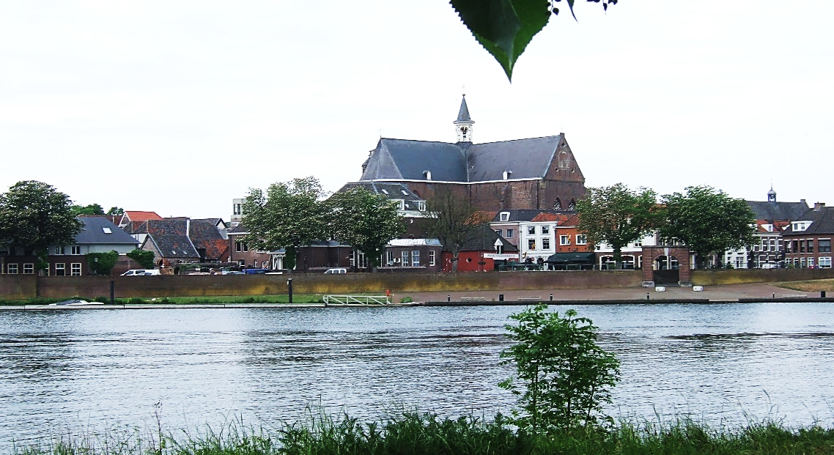

De Maaskade
Route: op de Maaskade
Ga op de Maaskade naar links, en bij het Poortwachtershuis weer linksaf de Maasstraat in.
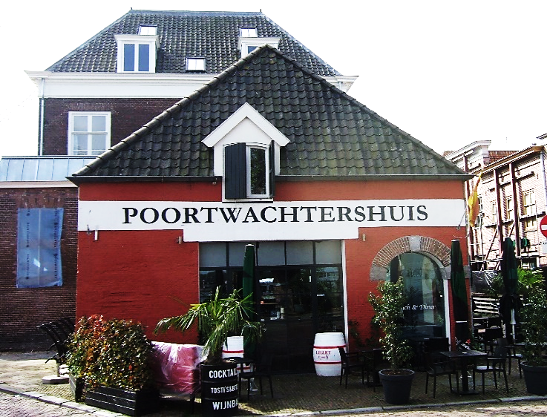
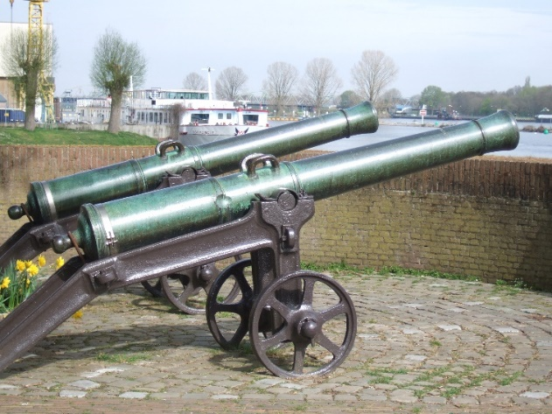
Franse kanonnen
- Maasstraat: vissers, schippers en handelaren
De Maasstraat is tot 1929 met de Rogstraat en de Hamstraat de doorgaande weg tussen Nijmegen en Den Bosch. Hier staan huizen van schippers en handelaren. Zij bepalen met de ambachtslieden de identiteit van de stad. Veel straten zijn genoemd naar het ambacht dat men er uitoefent. In de achterstraatjes wooonden de vissers. Zalm was heel lang het volksvoedsel. De Dordtse en Gelderse gevels laten zien waar de handelscontacten van Grave in de 16e eeuw lagen: in Holland en in Gelre, waar toen heel Midden en Noord-Limburg toe behoorde.

Route: tussen Maaskade en Markt
In de Maasstraat zien we na 50 m links de Visschersstraat, een restant van een vroegere krottenwijk. We gaan verder door de Maasstraat. Ga bij de pomp met de visstenen rechtsaf de Markt op.
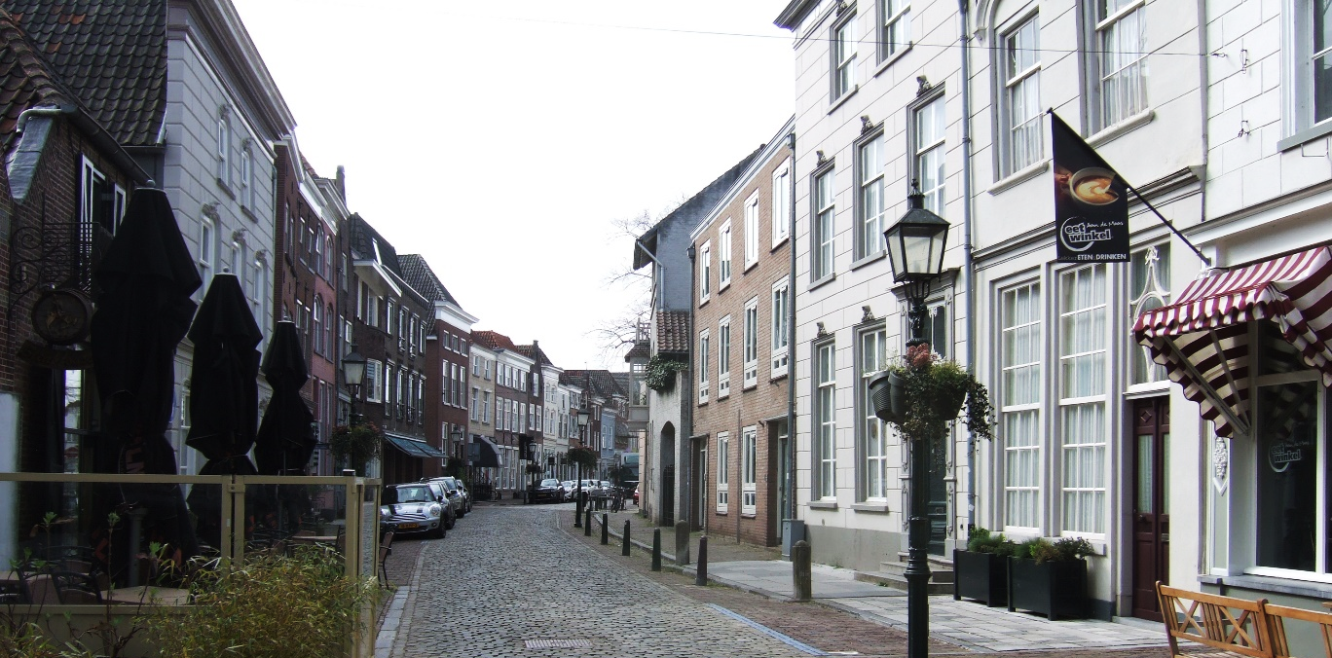
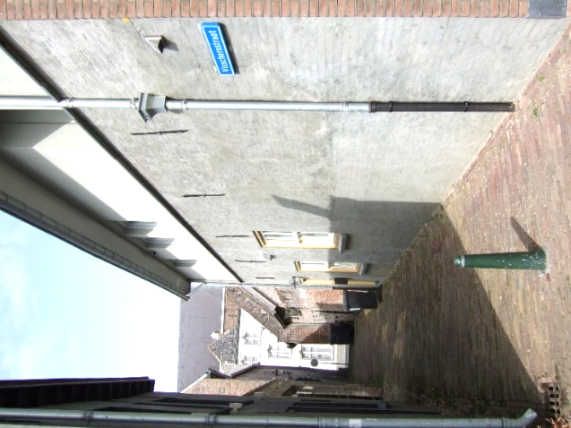
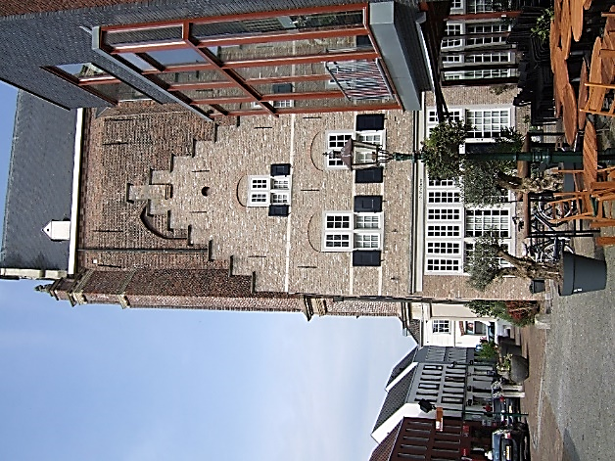
Maasstraat
Markt
Visschersstraat
- Markt: centrum van de macht
Aan de Markt en in het verlengde daarvan, aan de Hoofdwagt, staan de belangrijkste gebouwen van de stad. Hier hebben het kerkelijke, burgerlijke en militaire gezag ieder hun eigen gebouw. Met de Elisabethkerk die in 1575 de grootste kruiskerk van ons land is, toont Grave haar rijkdom. Aan de westzijde van de kerk (links) zie je hoeveel groter die geweest is. In het oude stadhuis van Grave leer je alles over de Zuiderwaterlinie. De toegang is gratis.

Route: tussen Markt en Havenstraat
Bezoek op de Markt het informatiecentrum Zuiderwaterlinie in het oude stadhuis. Ga verder langs de vroegere militaire Hoofdwagt (het witte gebouw is nu een kapsalon) en dan rechtsaf de Hoofschestraat in. Aan het eind zie je rechts in de Ruijterstraat het Noorderblok. Een voormalige kazerne. Hier gaan we links omhoog de Havenstraat in.
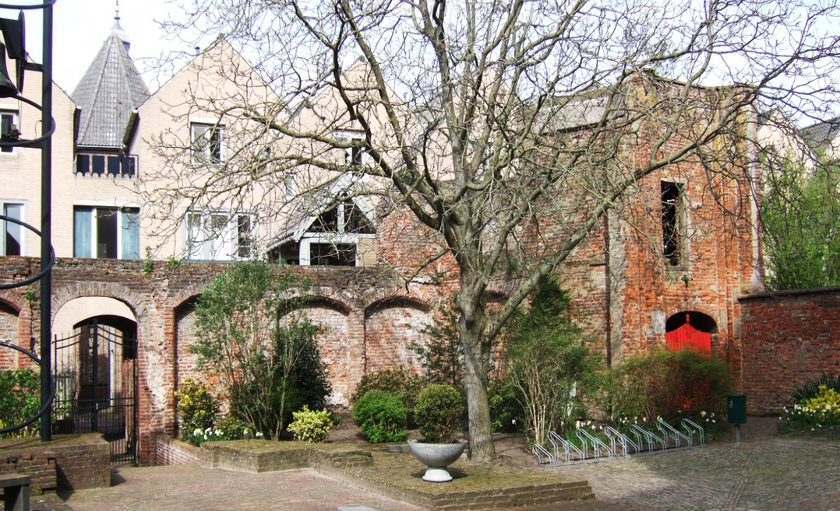
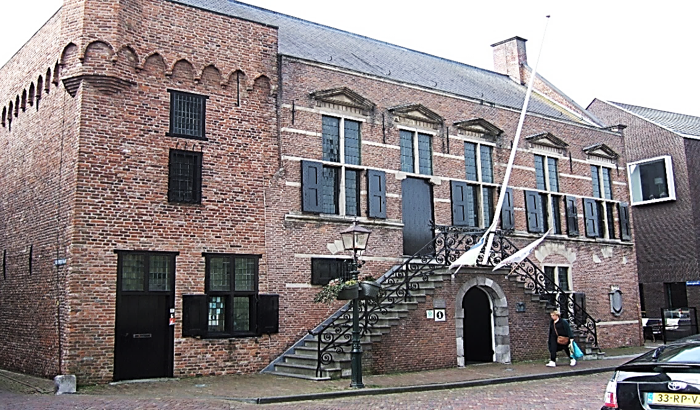
Oude stadhuis
Oude kerktoren
- Havenstraat: waterwerken
De jachthaven is een deel van de vroegere stadsgracht. Waar de gracht met de Maas verbonden was, verliet het water de stad. Later is die gracht gedeeltelijk gedempt en de rest is vergroot tot industriehaven. Nu zijn de bedrijven vertrokken en heeft de haven een recreatieve functie gekregen. Op een deel van het industrieterrein staan nu woningen.
De Graafse brug die je in de verte ziet vormt één geheel met de stuw en de sluizen eronder. Ze zijn gebouwd in 1929 in het kader van de Maaskanalisatie. In 1974 is een grotere sluis toegevoegd ten behoeve van de duwvaart. Recent is in de uiterwaarde een vispassage aangelegd. Voorbij de brug ligt de nieuwe monding van de Raam met de kazematten van de Peel-Raamstelling (1939).

Route: tussen Havenstraat en Infirmerie
Loop de havenstraat in en dan rechts een stukje het halfbastion Blauwkop op, totdat je de brug ziet. Ga terug langs de jachthaven en loop dan links de trappen af naar de Infirmerie.
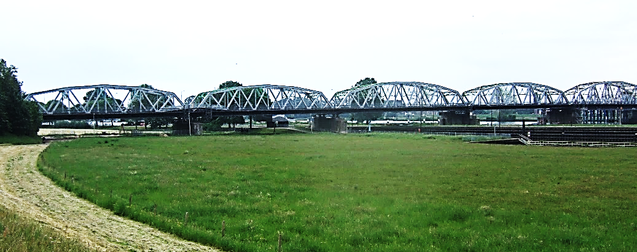
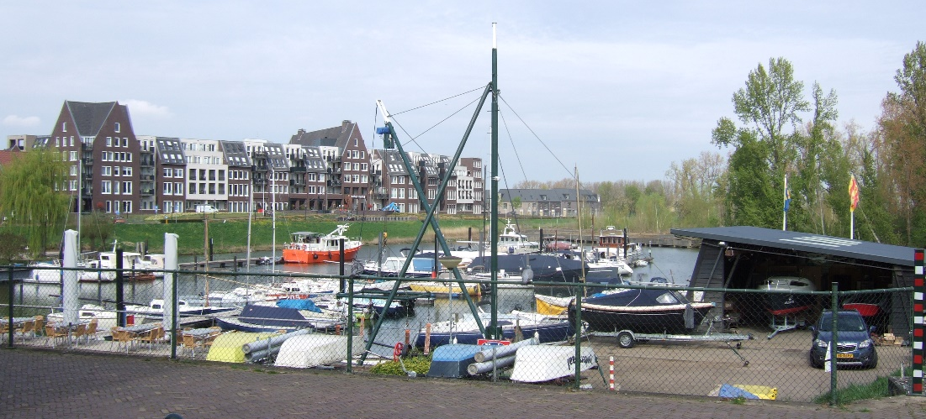
Jachthaven
Graafse brug
Raammonding
met kazemat
8. Hoofschestraat: nieuwbouw
De Hoofschestraat loopt van het voormalige kasteel (het hof) naar de Maas. De westkant van de stad is net als de oostrand grondig gesaneerd. Aan de Hoofschestraat is veel gesloopt: het militair hospitaal (infirmerie) in 1958, het Blindeninstituut voor jongens in 1966, en in 2008 het stadhuis. Daar zijn woningen en winkels voor in de plaats gekomen. De kenmerken van de middeleeuwse stad met dichte bebouwing en overal steegjes en gangetjes heeft men hier in de stadsvernieuwing van na 1970 terug proberen te brengen.

Route: tussen infirmerie en Hoofschestraat
Op het pleintje in de Infirmerie zie je het beeld van het Graafs Begijntje. Houd op het pleintje rechts aan. Zo kom je op het kruispunt van de Hoofschestraat met de Bagijnenstraat.
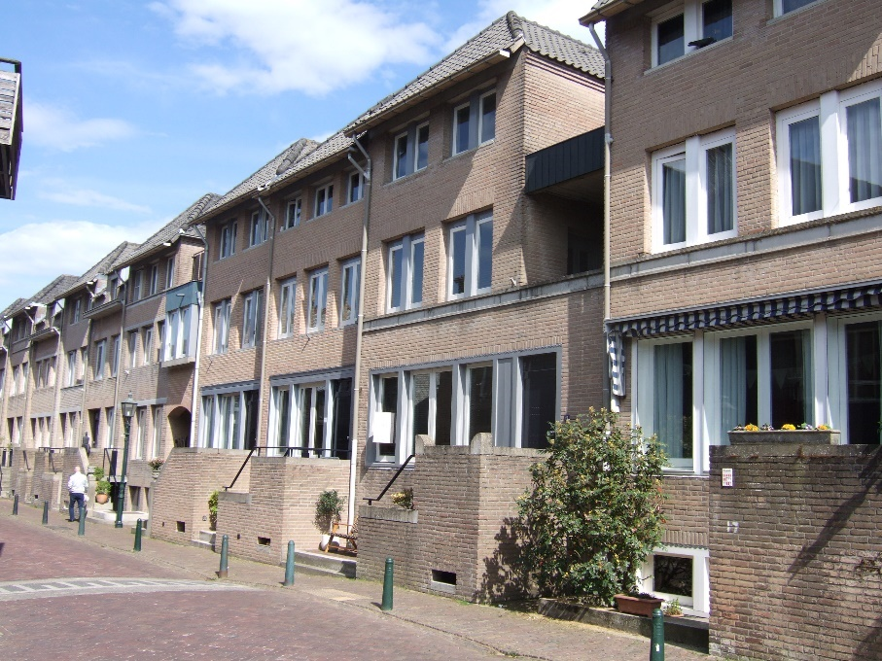
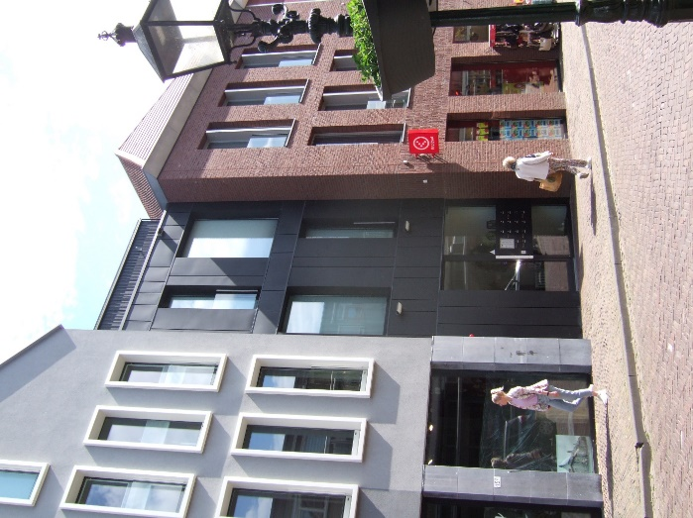
Hoofschestraat
- Hamstraat: vernieuwbouw
In het centrum van de stad vinden we veel oude panden die hun oorspronkelijke functie verloren hebben en gerenoveerd zijn. Daar staat de toren van het ‘nieuwe’ stadhuis uit 1969, de kleine woningen aan de Scheerestraat en de voormalige winkels aan de Hamstraat, vroeger een belangrijke doorgaande route. Hier komen we straatnamen tegen die verwijzen naar de ambachten die er werden uitgeoefend. Zoals de Scheerestraat die verwijst naar scheer of scharenmakers. In de Hamstraat vinden we veel historische gevels.

Route: tussen Hoofschestraat en ‘De Kat’
Ga in de Hoofschestraat langs AH en steek over naar het Torenplein. Voorbij de toren ga je rechtsaf door de Scheerestraat. Ga in de Klinkerstraat linksaf en even verder bij De Poort van Cleve rechts de Hamstraat in. Neem de eerste straat rechts, de Sint Joristraat.
Aan je rechterhand passeer je de Weversgang en de Botermarkt. Na het Arsenaal (restaurant NIDUM) ga je links de verdedigingsheuvel ‘De Kat’ op.
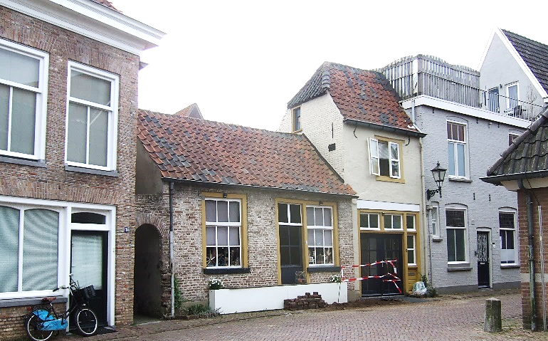
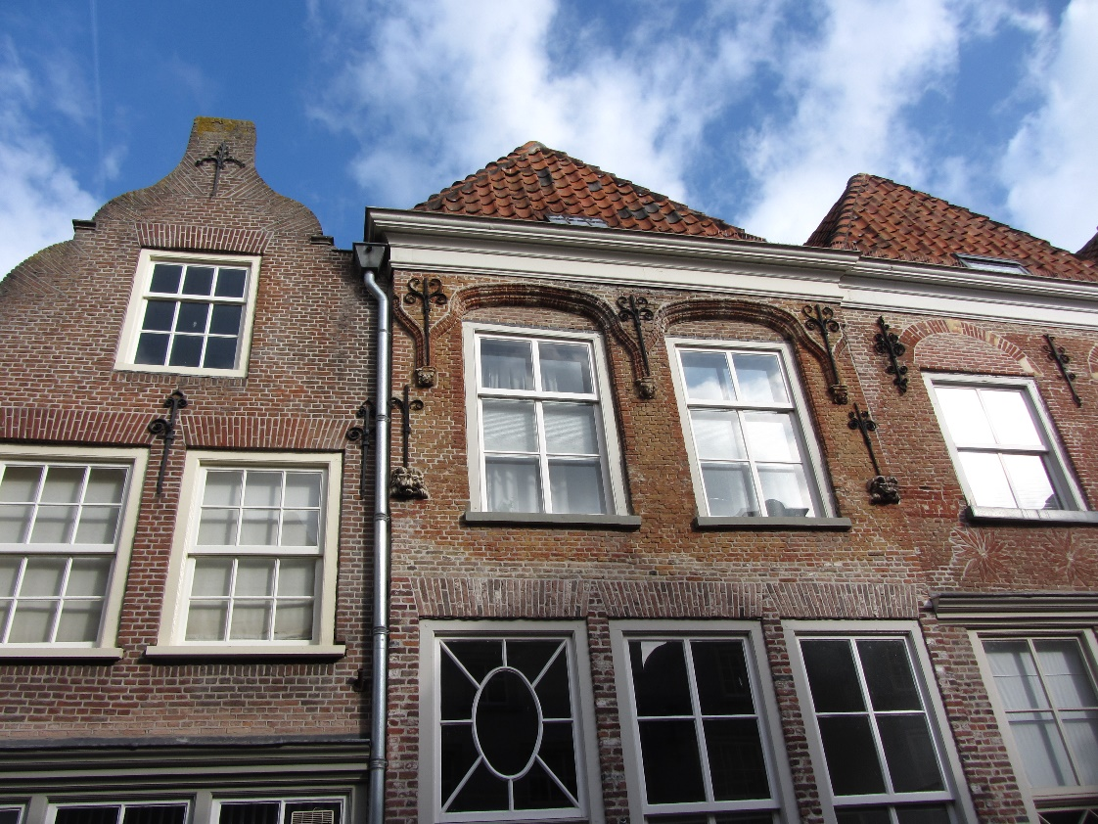
10. De Kat: oude glorie en nieuwe inspiratie
Hamstraat met Dortse en Gelderse gevel
Scheerestraat
Onder de verdedigingsheuvel ‘De Kat’ liggen de resten van het Graafse kasteel: het huis van de Heren van Cuijk en later van de Hertog van Geldre. Hier is in 1533 Anna van Egmond geboren, de eerste vrouw van Willem van Oranje. In 1536 is er de vrede van Grave gesloten, waarbij de huidige landsgrens in Noord-Nederland werd vastgelegd. Na de dood van Anna in 1558 is Willem van Oranje Heer van Grave geworden en heeft hij haar enorme erfenis gebruikt voor de opstand. In ‘De Kat’ vinden we nog kazematten. In westelijke richting zien we de buitengracht. Bij de bevrijding van Grave in 1674 door stadhouder Willem III werd het kasteel en de stad totaal verwoest. Met de stenen van het kasteel is onder andere de Hampoort gebouwd. Het arsenaal is nu een broedplaats voor nieuwe inspiratie: NIDUM

Route: tussen ‘De Kat’ en de Hampoort
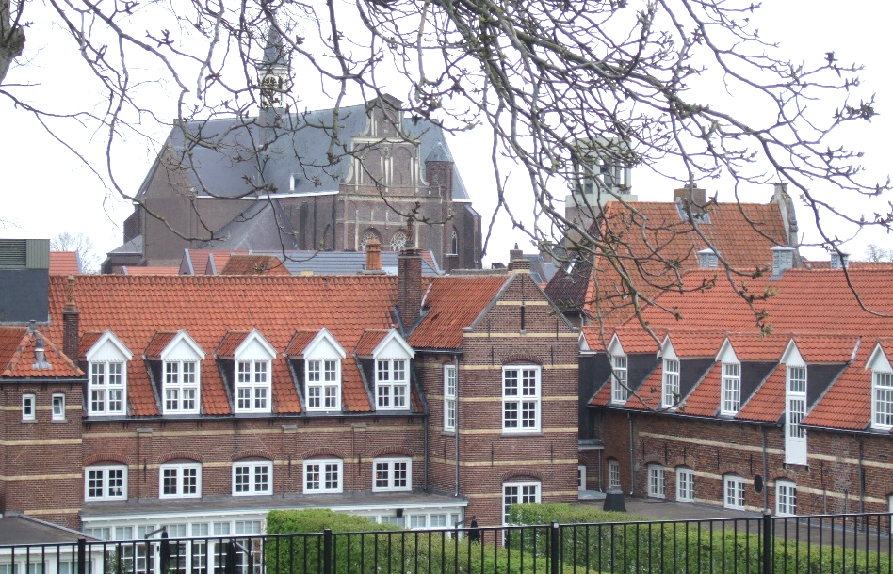
Loop links ‘De Kat’ op. Je komt langs het kruithuis (vml. kapel). Kijk over de stad en over de buiten- gracht aan de rechter hand.
Ga aan de andere kant via de trap de heuvel af en steek voorzichtig de Elisabethstraat over naar de Hampoort.
Het Arsenaal
NIDUM (= nest)

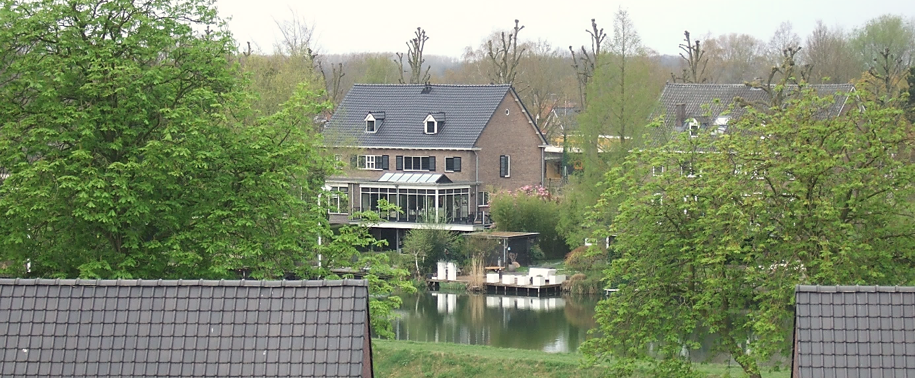
Buitengracht

Veel succes en plezier bij het ommetje door Grave!
ANTWOORDBLAD WANDELROUTE GRAVE groep:
1

2

3

4

5

6

7

8

9

10

11

12

13

14

15

16
VRAGENBLAD EXTRA VRAGEN GRAVE groep:

Punt 1 Vraag
Antwoord

Punt 2 Vraag
Antwoord

Punt 3 Vraag
Antwoord

Punt 4 Vraag
Antwoord

Punt 5 Vraag
Antwoord

Punt 6 Vraag
Antwoord

Punt 7 Vraag
Antwoord

Punt 8 Vraag
Antwoord

Punt 9 Vraag
Antwoord

Punt 10 Vraag
Antwoord
Afbeeldingen

Grave 1649 Atlas van Loon, (Publiek Domein-wiki)
Stratenplan Grave Gemeente Grave
Foto’s Leon Vankan
Vestingstad Grave 1740 www.Bommeltje.nl

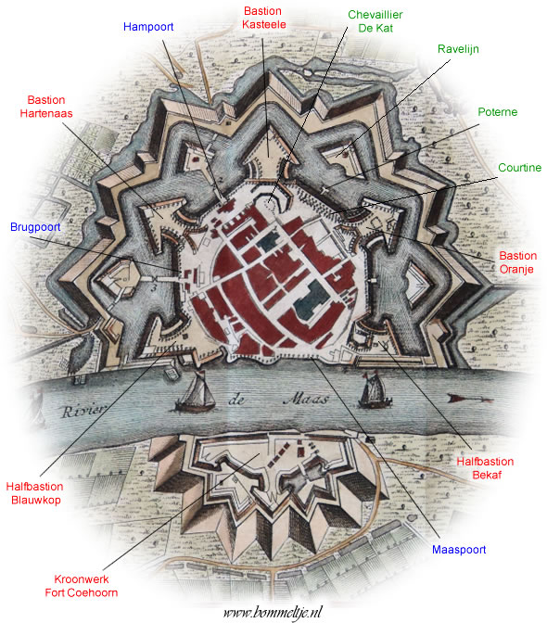
Vesting Grave 1740

